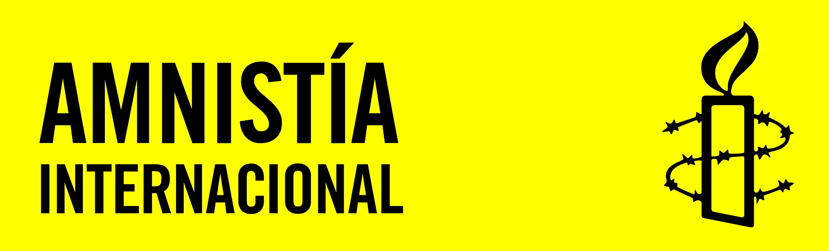

FECHA: MARTES 12 DE MARZO
LUGAR: I.E.S. HERRERA ORIA
ACTIVIDADES MAÑANA
11,30 a 12 h Activistas (actuales y antiguos) resumirán las actividades que hemos venido realizando: talleres, recogidas de firmas, encuentros, charlas con defensor@s, etc. SALÓN DE ACTOS
12 a 13,15 h Charla seguida de coloquio con el público a cargo de Esteban Beltrán, director de Amnistía Internacional España. SALÓN DE ACTOS
13, 15 h a 14, 15 Encuentro informal y aperitivo con activistas antiguos y actuales del grupo escolar del centro. BIBLIOTECA
* A las actividades de la mañana han confirmado su asistencia Elena Gómez, presidenta de AIM, y Safira Cantos, directora de AIM.
ACTIVIDADES TARDE
18 h a 19 o 19,30 h MESA DE ACTIVISTAS: Intercambio de experiencias y vivencias de un grupo de activistas antiguos frente a un grupo de actuales activistas. Queremos que se trate de una verdadera “mesa redonda” en que charlen y compartan sentados en torno a una mesa. Habrá público, asistiremos a esta conversación y podremos intervenir o preguntar si sentimos la necesidad de hacerlo. BIBLIOTECA
*Invitad@s profesorado y alumnado de los grupos escolares.

